酸雨研究指引 （作者：鄭徳智）

- 放置雨水收集裝置
- 利用圓錐瓶及漏斗，作為雨水收集裝置，並放置在空曠地方（如學校天台）或自動氣象站附近。
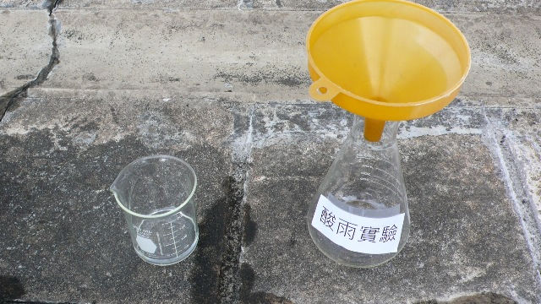

- 測試雨水酸鹼度
- 留意每天學校氣象站或天文台資料，如昨晚至今早有多於1mm的雨量，就於當天早上7:45到天台，收集雨水。

- 將之前收集的雨水收置在燒杯內，並利用pH計^{註一}，並等候1分鐘，然而讀取pH值。
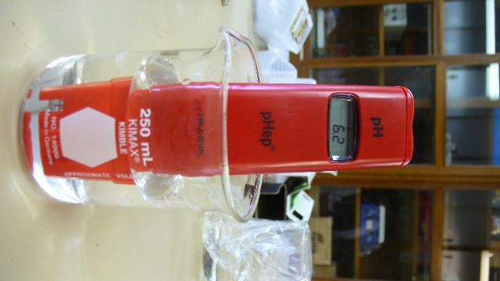

- 另外，學校亦可利用pH試紙測試雨水酸鹼度，方法如下：
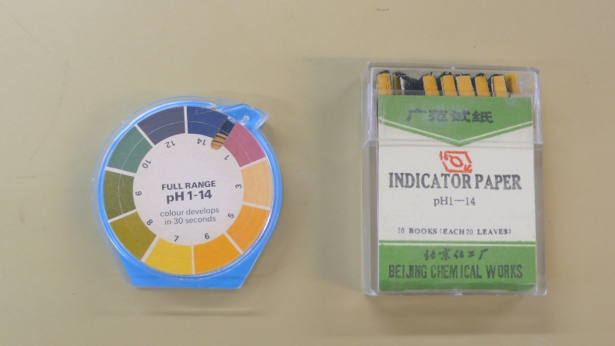

- 先將pH試紙放在白瓷磚上。
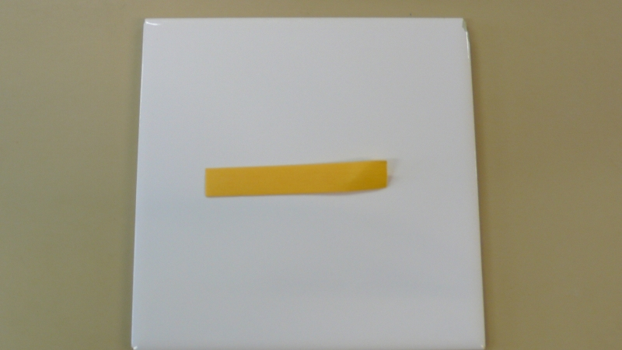

- 然後在抽取少量雨水樣本，滴在pH試紙上。
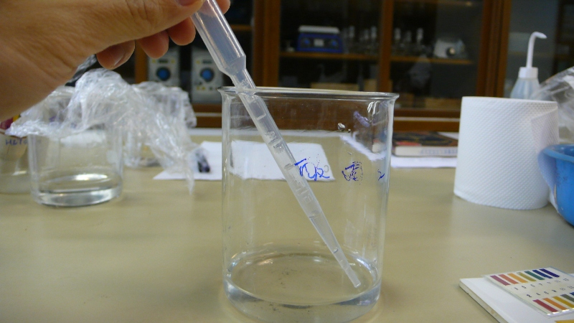
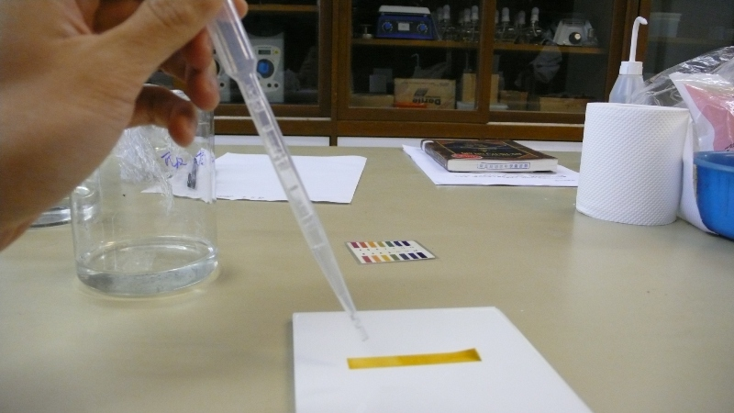

- 參照pH顏色圖表，找出雨水的pH值。
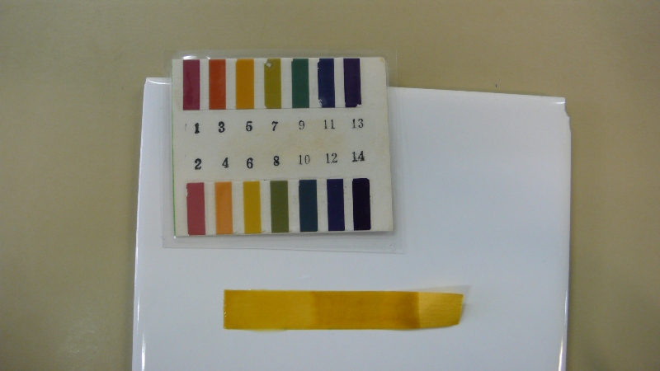
參照pH顏色圖表，該雨水pH值大約為6。

- 如雨水量足夠，須再重覆以上步驟量度雨水酸鹼度，以提高結果的準確性。
- 將在圓錐瓶內的剩餘的雨水棄置。
- 記錄所有相關資料，包括雨水pH值、當天溫度、濕度及雨量及風向^{註二}。

註一：
有關pH計
- 每次量度雨水酸鹼度，需利用相同的pH計，以減少隨機誤差。
- 第一次使用pH計，需作校準(calibration)，步驟先利用pH=4及pH=7的緩衝液(buffer solution)作校準。
- 每次使用前後，都需利用自來水(tap water)洗淨pH計，量度完亦需浸在儲存溶液或濃度3M的氯化鉀溶液(potassium chloride solution)。
註二：
溫度、濕度資料可參考學校氣象站，雨量則參考香港天文台。
保良局胡忠中學
酸雨研究記錄表（2010年2月份）
星期日 | 星期一 | 星期二 | 星期三 | 星期四 | 星期五 | 星期六
 | 1 (沒有降雨/降雨) | 2 (沒有降雨/降雨) | 3 (沒有降雨/降雨) | 4 (沒有降雨/降雨) | 5 (沒有降雨/降雨) | 6
7 | 8 (沒有降雨/降雨)  量度溫度：17.5˚C  當天最低溫度：17.4˚C  量度濕度：96.5%  風向：  雨量：94.1mm (7/2)  pH值：5.9 | 9 (沒有降雨/降雨)  量度溫度：19.7˚C  當天最低溫度：18.8˚C  量度濕度：97%  風向：  雨量：7.1mm (8/2)  pH值：6.2 | 10 (沒有降雨/降雨) | 11 | 12 | 13
14 | 15 | 16 | 17 | 18 | 19 | 20
21 | 22 | 23 | 24 | 25 | 26 | 27
28

